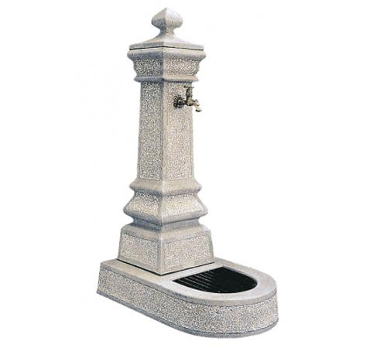
Descrizione:
Fontana a colonna con motivi ornamentali realizzata interamente in conglomerato cementizio armato fibrorinforzato trattato per resistere all'inquinamento urbano e a condizioni climatiche particolarmente umide. Dotato di griglia in acciaio. Dimensioni: 53X85X140 h cm
Categoria :Arredo Urbano
Codice: EP11034

